
嘉義市育人國小花香班群-感動狗狗行動閱讀03

【守著陽光守著你-創世基金會創辦人曹慶的故事】
------------------------------------------------------------------------------
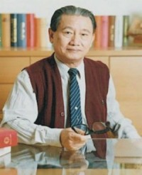
就在台北火車站後頭一棟老舊大樓裡，卻有一間寂靜的病房，這裡的病人不會哭、不會笑，更不會喊疼，他們在生命仍未結束之前，提早關上了和世界握手的門，註定終生沈睡。他們有一個共同的名字「植物人」。卡在生死之間的灰色地帶，植物人和家屬總有無窮悲苦磨難，然而，即使上帝開了一場殘酷的玩笑，還是派來了天使──曹慶。
他奉獻二十幾年心力安養植物人，成立創世社會福利基金會，陪伴四百多個沈睡的生命，在寧靜中，走過數千個黎明黃昏。曹慶和多數外省老先生一樣，有著顛沛流離的前半生；但虔信基督的他，曾在年輕時向天父許願：「要做別人不做的社會福利工作。」
最後，他選定以植物人為奉獻對象。民國六十九年，他從台糖退休，帶著退休金告別妻女，背著大背包，裡頭裝著幾十份北方乾糧「侉餅」開始「全省走透透」。逢人就問：「你知道哪裡有植物人嗎？」「我想從事植物人安養工作，你願意贊助嗎？」 孤身獨行的曹慶用五年的時間，詢問了一萬多名陌生人，他被罵過「瘋子」、「騙子」，被人趕過、被狗咬過。最後，總算有七百多位善心人，在曹慶的「贊助人名單」留下了姓名和連絡地址。有了這份名單，曹慶開始實現自己向上帝許的願，他到處去拜訪貧困的植物人家庭。
在台北，他發現被棄置在幽暗、腐臭角落的植物人；在台中，他看到全身長滿褥瘡的植物人，傷口鑽出十多條又肥又大的蛆；還有一次在花蓮，他看到一個植物人瘦的只剩一把枯骨，躺在糞便與餿水中，讓曹慶再也忍不住溼了眼眶，誓言要為他們找回身為一個「人」的尊嚴。 曹慶同時到衛生機關「拜託」政府幫助清寒植物人家庭，也到企業財團去尋求財力支援，但執著的身影卻始終落寞，總在華麗卻冷漠的會客室裡被草草打發。只有一次，曹慶終於見到一位位高權重的大人物，但就在他滿懷希望的時候，對方說：「兄弟，我從不做沒把握的事！」
曹慶回憶，那一剎那，他堅持多年的熱情徹底被擊潰，走出辦公室，站在亮晃晃的台北街頭，他揮著拳頭咆哮痛哭，詛咒全世界的無情無義，最後頹然倒在路邊緣，像一個洩氣的皮球。 然後，他突然想起七歲那年，在學堂裡讀過的故事「兩個和尚」：古時四川有一個窮和尚和一個富和尚都想到南海取經，富和尚因為擔心錢不夠、體力不足和路途遙遠，一輩子未能成行，而窮和尚卻只帶了一只缽，靠著雙腿和決心，數年之後帶回南海萬卷經書。那一瞬間，曹慶笑了，他告訴自己「就當個窮和尚吧！」
不久之後，七十五年十一月，他租了房子成立創世紀植物人安養院，再親自到三重，從五樓背下創世免費收容的首位植物人林麗美──父親中風而母親癌症的一個年輕女孩。那時創世沒有任何設施，林麗美的床還是路邊撿來的，舊櫥也是，曹慶自己則打地舖。
曹慶還記得，正當安養院開張的前兩天，空蕩的房子裡什麼也沒有，幫他管錢的一位女孩拿著存摺，一臉驚慌衝向正在廚房洗地的曹慶大喊：「曹伯伯，不好了，你一百多萬元的退休金只剩下一萬！」。曹慶沒說什麼，只找出那張寫滿七百個姓名地址的贊助人名單，開始寫信：「還記得嗎？您曾承諾願意贊助植物人安養，現在，時候到了，您是否願意實踐諾言？」
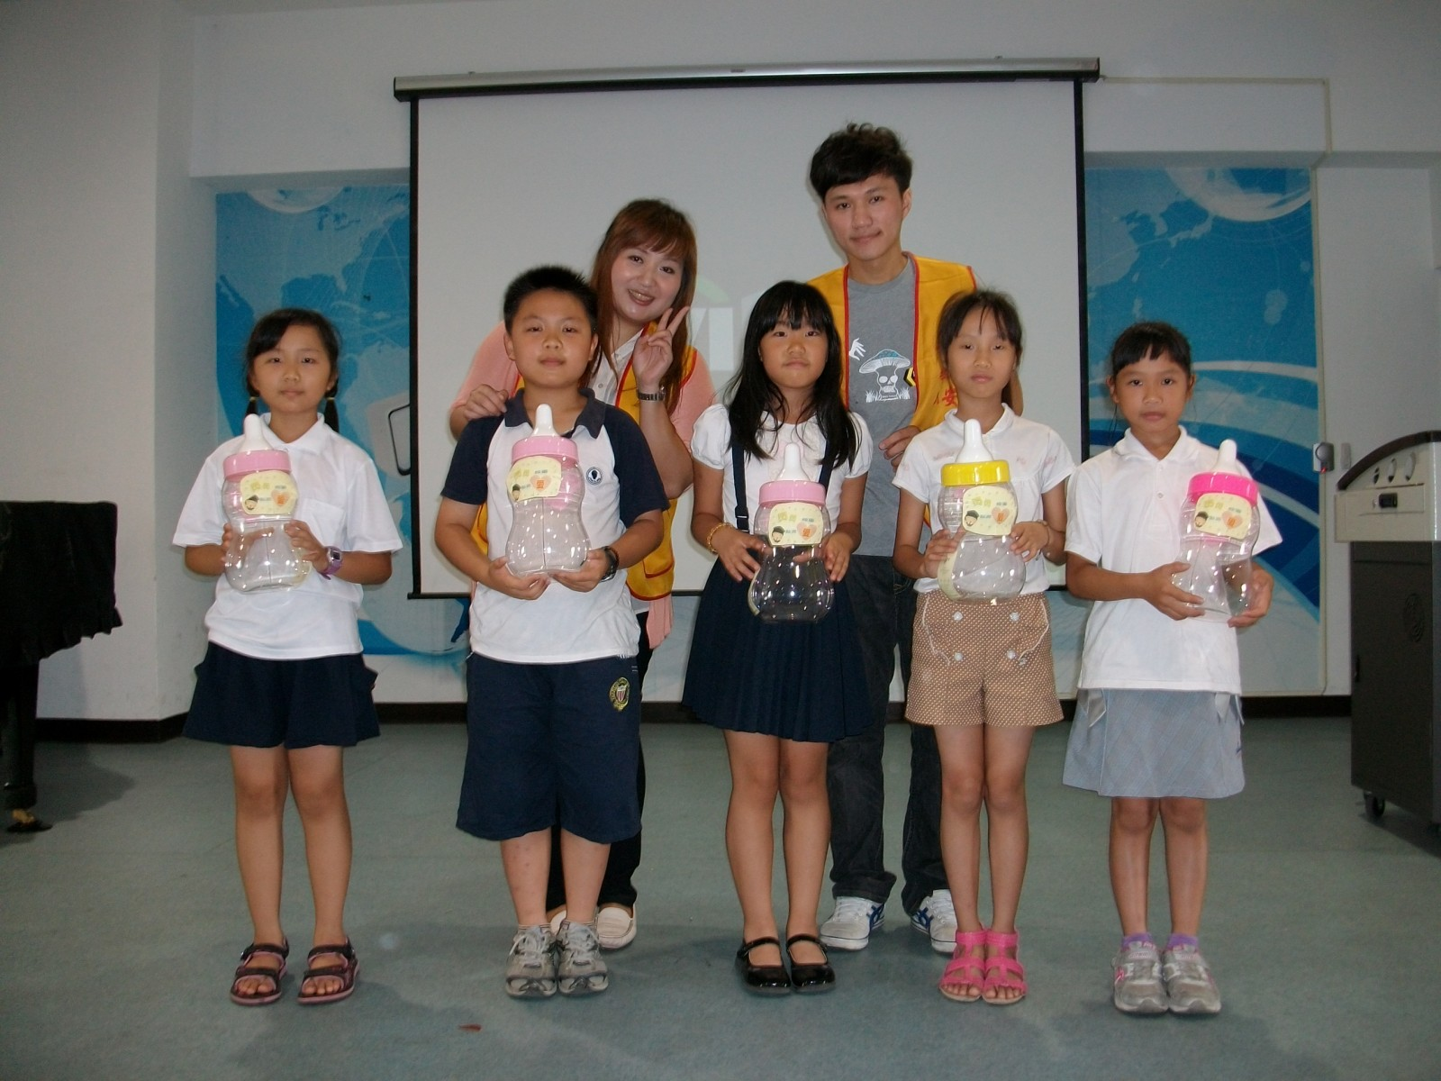
一封一封，全是曹慶親筆寫的。七百多封信寄出後，奇蹟似的，小額捐款不斷寄來。一個月後，義工統計創世第一個月的支出合計十三萬元，而當月收到的捐款剛好是十三萬元，第二個月支出十八萬元，捐款收入就是十八萬元，第三個月支出廿三萬，捐款竟也是廿三萬元。多年執著播下的種子，從此開始萌芽。
但曹慶並未就此停手，早年因為缺乏人手和經費，他還身兼雜役及看護，林麗美入院的第一天，曹慶親自幫她洗澡處理穢物，因為看護害怕「幫死人洗澡的感覺」。為了治療植物人常見的褥瘡，曹慶更翻遍醫書土法煉鋼，先用棉花棒清除腐肉，把碘酒滴滿碗大的傷口，再拿吹風機對著傷口吹，讓碘酒快速滲入乾燥，那時病房裡就常見到曹慶拿著吹風機的身影，而一個個沈睡的植物人也在暖風中長出了肉，紅潤的雙頰。
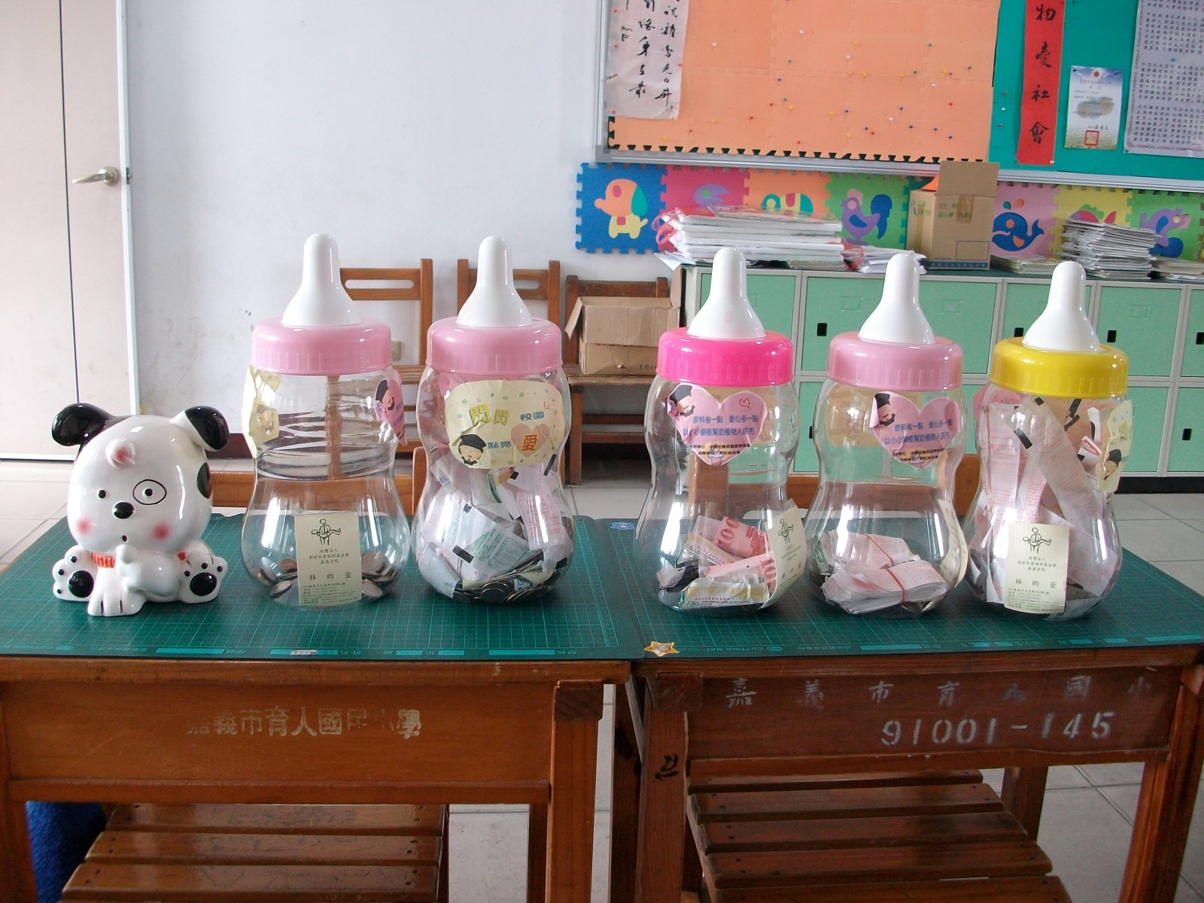
曹慶沒有向任何植物人家屬收過一毛錢，他只要求家屬每個月奉獻三天到安養院當義工，碰到不聞不問的家屬，他也多半算了。還曾有兩位植物人的年輕妻子，每個月帶著幼兒到創世，曹慶因不忍心他們埋葬後半生，便主動開具「丈夫終生無復原希望」的證明，建議她們離婚，由創世扛下未來的照顧責任，讓她們另覓伴侶，再也不必到病床邊垂淚相伴。
安養工作上了軌道，曹慶又開始關心街頭的流浪漢。那時，六十多歲的他先到萬華街頭考察，白天陪著流浪漢遊蕩、翻垃圾桶，夜裡則在街頭拿硬紙板當床。八十年的除夕夜，曹慶更拜託十多位朋友自製便當捐給遊民當年夜飯，那夜當他帶著便當到萬華龍山寺前發放，親眼看到一位年近八十的老先生顫抖雙手拼命似地啃著雞腿時，曹慶又哭了，他當下決心要挑起照顧遊民的責任。
這些年來創世天天為遊民發便當，提供生活日常品，農曆年前辦尾牙，並設立專為遊民服務的街友平安站。帶著植物人和遊民走過十多載的風雨艱辛，如今創世已從當年只有一張舊衣櫥當床的窘境，發展到在全台有六家安養院，收容過四百多位清寒植物人，並照顧五百多位遊民，近年又開辦失智老人收容、老人益智中心服務。更讓曹慶驕傲的是從當年的七百人開始，創世至今共收到三十一萬人次的捐款... ...而且每一筆錢全來自平凡的小老百姓，創世沒有向任何大財團拿過分毫。
曹慶呢？今年已八十多歲的他，頭髮半白，皺紋多了，但不變的是，即使頂著基金「董事長」的頭銜，他仍是穿著地攤買的布鞋，以及一件袖口磨破的舊夾克，夜裡就睡在病房樓上的小臥室，平時到醫院拿藥，為了省錢，更堅持要散步走去。曹慶的辦公室裡，還有一張簡陋凌亂的國畫工具檯，他最愛用棉花棒沾墨汁畫畫（當年為植物人塗碘酒治褥瘡後養成的習慣），畫好的作品裱框義賣換了錢，再給植物人添病床。奉獻對他來說，早已是生命的全部。
二十年前如此，二十年後亦然。春暖花開，但創世的植物人還在沈睡，如果你有機會拜訪創世的病房，不要忘記去看看牆角有一張保存完整、功成身退的舊衣櫥，還有董事長陳舊的辦公桌墊下，有一張泛黃的紙片，上頭寫著： 「蜀之僻，有二僧，其一貧，其一富」。……………

